THOMAS BUERGENTHAL
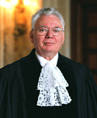
Thomas Buergenthal es juez de la Corte Internacional de Justicia, el órgano jurídico principal de las Naciones Unidas. Previo a su elección a la Corte, fue Profesor Lobingier de Derecho y Jurisprudencia Comparados en la Escuela de Derecho de la Universidad George Washington. Reconocido desde hace tiempo como uno de los principales expertos en derechos humanos internacionales a nivel mundial, fungió como juez y posteriormente como presidente de la Corte Interamericana de Derechos Humanos.
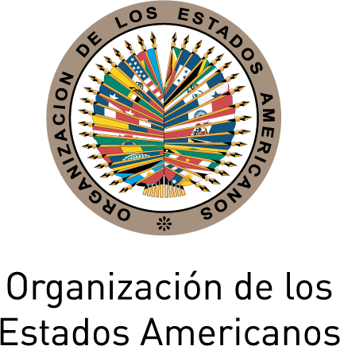
El Juez Buergenthal fue el primer miembro norteamericano del Comité de Derechos Humanos de Naciones Unidas y fue también uno de los tres miembros de la Comisión de la Verdad de Naciones Unidas para El Salvador. Fue juez y presidente del Tribunal Administrativo del Banco Interamericano de Desarrollo, presidió el Comité de Conciencia del Museo Nacional en Memoria del Holocausto de Estados Unidos y es presidente honorario de la Sociedad Americana de Derecho Internacional y el Instituto Interamericano de Derechos Humanos en San José, Costa Rica.
Se le han conferido numerosos premios y reconocimientos, incluyendo el prestigioso Premio de Justicia Internacional de la Fundación Gruber (2008), el premio de Derechos Humanos de la UNESCO (Primera Mención Honorífica, 1978) y la Medalla Manley O. Hudson de la Sociedad Americana de Derecho Internacional, el mayor reconocimiento que confiere la Sociedad. Sus títulos honorarios incluyen doctorados de las Universidades de Heidelberg (Alemania), la Universidad Gratuita de Bruselas (Bélgica), la Universidad Estatal de Nueva York, American University, y la Universidad de Minnesota.

El Juez Buergenthal es autor o co-autor de más de una docena de libros y numerosos artículos en publicaciones académicas de derecho internacional y es el sujeto de una biografía, Tommy, escrita por el humanitario noruego y fundador de la UNICEF Odd Nansen. Su último libro, A Lucky Child (Un Niño Afortunado) (Profile, 2009) es una autobiografía y una asombrosa historia de sobrevivencia, donde detalla su exilio de Slovakia al ghetto de Kielce, Polonia y finalmente a Auschwitz a la edad de diez años.
Su distinguida trayectoria académica incluye funciones como decano del Colegio de Derecho Washington de la American University y cátedras patrocinadas en la Universidad de Texas y la Universidad Emory. Detenta el título de abogado por la Escuela de Derecho de la Universidad de Nueva York, y una Maestría en Derecho y un Doctorado en Ciencia Jurídica de la Escuela de Derecho de Harvard.
THOMAS BUERGENTHAL
Thomas Buergenthal is a judge at the International Court of Justice, the principal judicial organ of the United Nations. Prior to his election to the Court, he was the Lobingier Professor of Comparative Law and Jurisprudence at the George Washington University Law School. Long considered one of the world’s leading international human rights experts, he served as judge and later president of the Inter-American Court of Human Rights.
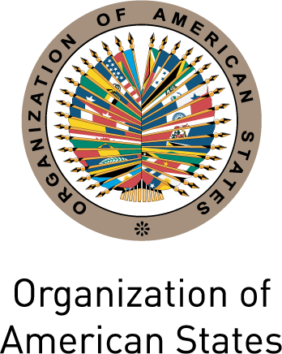
Judge Buergenthal was the first American member of the U.N. Human Rights Committee and a member of the three-member U.N. Truth Commission for El Salvador. He served as judge and president of the Administrative Tribunal of the Inter-American Development Bank, chaired the Committee on Conscience of the United States Holocaust Memorial Museum and is the honorary president of the American Society of International Law and the Inter-American Institute of Human Rights in San José, Costa Rica.
He has been the recipient of many prizes and awards including the prestigious 2008 Gruber Foundation International Justice Prize, the UNESCO Human Rights Prize (First Honourable Mention, 1978) and the Manley O. Hudson Medal of the American Society of International Law, the Society’s highest award. His honorary degrees include doctorates from the University of Heidelberg in Germany, the Free University of Brussels in Belgium, the State University of New York, the American University, and the University of Minnesota.

Judge Buergenthal is the author or co-author of more than a dozen books and numerous articles in scholarly journals on international law, and is the subject of Tommy, a biography by the Norwegian humanitarian and UNICEF founder, Odd Nansen. His latest book, A Lucky Child (Profile, 2009) is a memoir and a remarkable tale of survival detailing his exile from Slovakia to the ghetto of Kielce, Poland and eventually to Auschwitz at the age of ten.
His distinguished academic career includes service as dean of Washington College of Law of the American University and endowed professorships at the University of Texas and Emory University. He holds a Juris Doctor from New York University School of Law, and a Master of Laws and a Doctorate in Juridical Science from Harvard Law School.

